«Жас айбын – Жалын» студенттік клубы №106 кабинет

Үйірме жетекшісі: Қауысов Айдос Мұхаметсапаевич

Клубтың мақсаты: Студенттердің шығармашылық, зияткерлік және әлеуметтік әлеуетін ашуға мүмкіндік беретін біртұтас тәрбие алаңын құру; колледж жастарының бойында белсенді азаматтық позицияны, заманауи көшбасшылық қасиеттерді және мемлекетшілдік рухты қалыптастыру.

Клубтың міндеттері:
- Көшбасшылықты дамыту: Студенттердің ұйымдастырушылық, басқарушылық қабілеттерін ашу және өзін-өзі басқару жүйесін жетілдіру;
- Қоғамдық белсенділікті арттыру: Жастарды колледждің, қаланың және аймақтың мәдени-әлеуметтік, волонтерлік және қайырымдылық жобаларына белсенді тарту;
- Шығармашылық қолдау: Өнерлі, дарынды және инновациялық идеялары бар студенттерге қолдау көрсетіп, олардың бастамаларын іске асыруға жағдай жасау;
- Құндылықтарды дәріптеу: Жастар арасында ұлттық тәрбиені, достықты, бірлікті, академиялық адалдықты және салауатты өмір салтын насихаттау.

Негізгі жұмыс бағыттары:
Бағыт атауы | Қамтитын жұмыстары мен мазмұны
Жастар көшбасшылығы және Debate | Пікірсайыс мәдениетін дамыту, шешендік өнер, ТEDx форматындағы кездесулер мен тренингтер ұйымдастыру.
Әлеуметтік-волонтерлік бағыт | Қайырымдылық акциялары, эко-жобалар, ардагерлер мен балалар үйлеріне көмек көрсету іс-шаралары.
Мәдени-шығармашылық бағыт | Колледж деңгейіндегі форумдар, флешмобтар, тақырыптық кештер, патриоттық және шығармашылық байқауларды ұйымдастыру.
Ақпараттық-медиа бағыт | Клубтың және колледждің тыныс-тіршілігін әлеуметтік желілерде (SMM) сапалы жариялау, маңызды жобаларды ақпараттық қолдау.

Күтілетін нәтижелер: Клуб қызметінің нәтижесінде студенттер келесідей тұлғалық және кәсіби дағдыларды (Soft Skills) меңгереді:
- Көпшілік алдында еркін сөйлеу, өз ойын дәлелді әрі жүйелі жеткізу қабілеті артады;
- Ауқымды іс-шаралар мен жобаларды идеядан бастап нәтижеге дейін өз бетінше ұйымдастыруды үйренеді;
- Жауапкершілік алу, командада тиімді жұмыс істеу және дағдарыстық жағдайларда шешім қабылдау дағдылары қалыптасады;
- Колледждің қоғамдық имиджін жоғары деңгейге көтеріп, түрлі жастар форумдары мен байқауларында оқу орнының абыройын қорғайды.
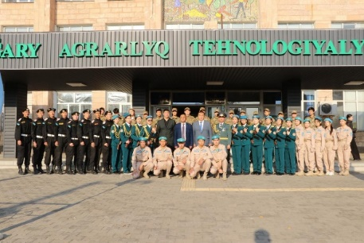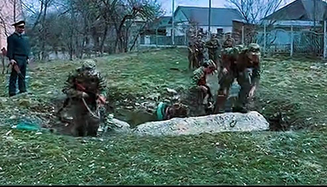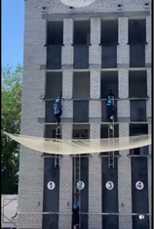

Қорытынды. «Жас айбын – Жалын» клубы – бұл жай ғана белсенділер тобы емес, бұл – жастық жалын мен асқақ айбын тоғысқан, болашақ көшбасшылар шыңдалатын үлкен отбасы. Клуб жұмысы әрбір студентке өзінің ең үздік қырларын көрсетуге, ұмытылмас студенттік шақты қызықты өткізуге және қоғамға пайдалы тұлға болып қалыптасуына даңғыл жол ашады.
Ақпарат уақыты: Клуб қатарына қосылу, кастингтер мен алдағы жобалар туралы ақпаратты Жастар ісі жөніндегі комитеттен (ЖІК) немесе №106 кабинеттен, клубтың әлеуметтік желідегі ресми парақшасынан біле аласыздар.
Жалынды жастық шағыңызды бізбен бірге жарқыратыңыз!

Қатысушылар тізімі:
1. Жумадилов Ильяс Берікжанұлы Б-373 топ
2. Бақыткелді Ғалымбек ВТ-353 топ
3. Аманқұл Диас Б-273 топ
4. Қалтай Мирас Қанатұлы ОШ-241 топ
5. Середа Ильяс СТ-121 топ
6. Кущ Виктор КН-111 топ
7. Айджан Азамат КН-111 топ
8. Иманғали Шерхан Меделхан ВТ-151 топ
9. Ділдәбек Айбар Алшынбекұлы Б-173 топ
10. Ілиясқызы Алина Б-373 топ
11. Жұман Айша Жандосқызы К-122 топ
12. Есімжан Мадина Талғатқызы Б-173 топ
13. Бейсенқызы Жанерке Б-173 топ
14. Марат Жанерке Муратқызы Б-173 топ
15. Кущ Анастасия КН-111 топ

